Quiz PBO Sesi 3

Aldi Maulana Iqbal – 20210801222

# **Program simpel NIM dan Nama**

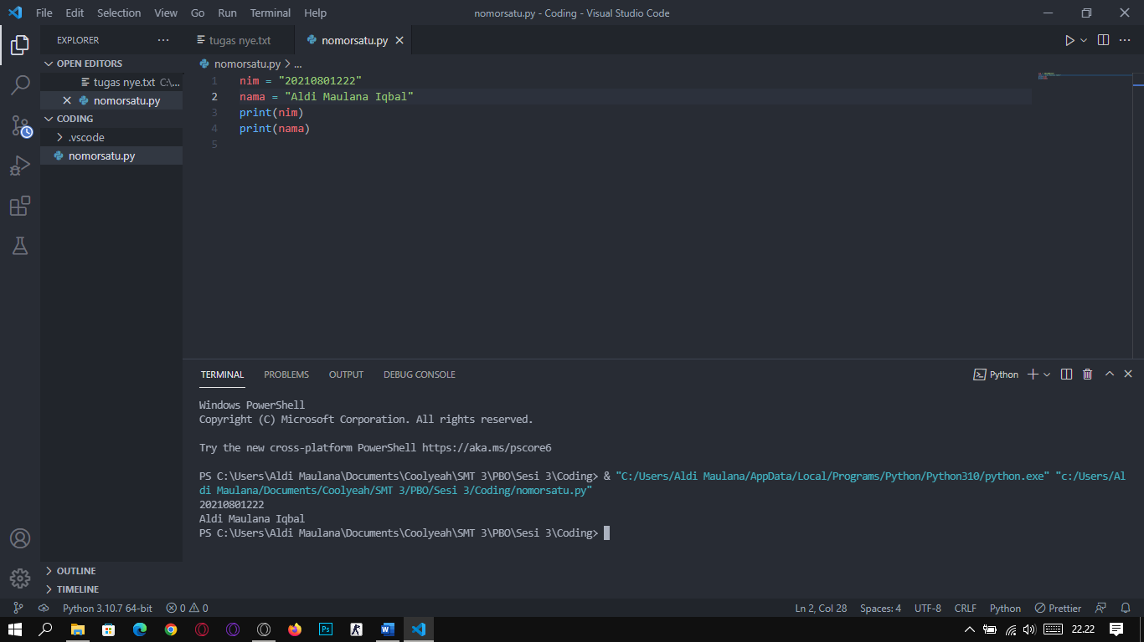

# **Program Penjumlahan**

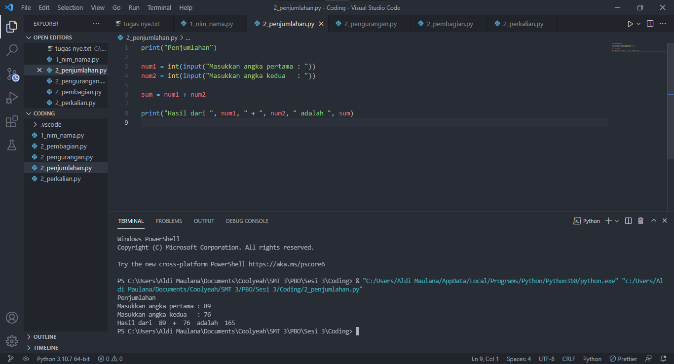

# **Program Pengurangan**

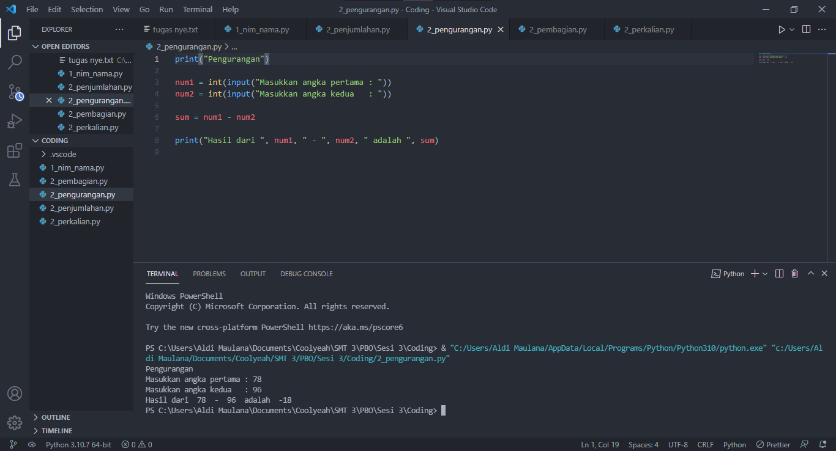

# **Program Perkalian**

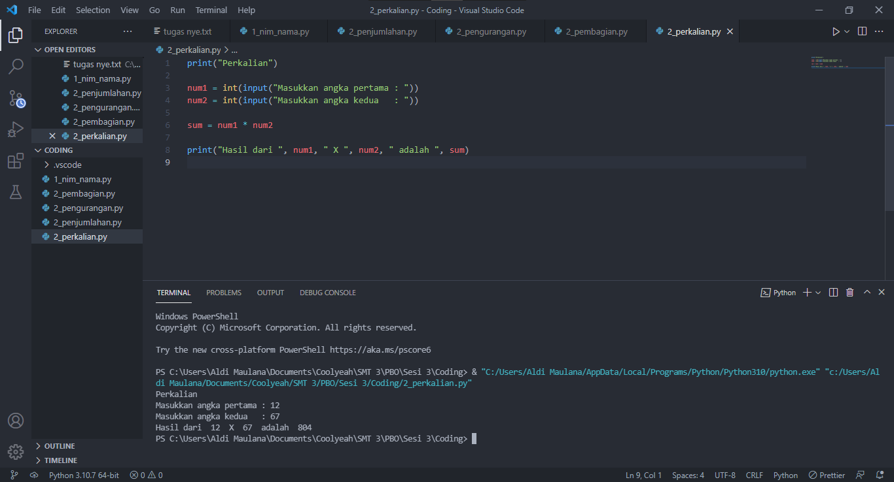

# **Program Pembagian**

